Демонстрационный вариант.

ЗАДАНИЯ К ПРОМЕЖУТОЧНОЙ АТТЕСТАЦИИ

ПО ИСТОРИИ ОБУЧАЮЩИХСЯ 11 КЛАССОВ (семейное обучение)

**Инструкция по выполнению тестового задания**

Работа состоит из 11 даний.

Советуем выполнять задания в том порядке, в котором они даны. Для экономии времени пропускайте задания, которые не удается выполнить сразу, и переходите к следующему заданию. Если после выполнения всей работы у вас остается время, то можно вернуться к пропущенному заданию.

На выполнение итоговой работы по истории в 11 классе отводится 40 минут.

**1.  Установите соответствие между событиями и годами: к каждой позиции первого столбца подберите соответствующую позицию из второго столбца.**

СОБЫТИЯ

A)  оборона Брестской крепости

Б) конфликт с Китаем

B)  смерть Сталина

Г) 20 съезд партии

ГОДЫ

1)  1969 г.

2)  1953 г.

3)  1015 г.

4)  1941 г.

5)  1940 г.

6)  1956 г.

**2.  Расположите в хронологической последовательности исторические события. Запишите цифры, которыми обозначены исторические события, в правильной последовательности в таблицу**.

1.  Начало реформ Косыгина.

2.  22 съезд партии.

3.  Образование НАТО

**3.  Установите соответствие между процессами (явлениями, событиями) и фактами, относящимися к этим процессам (явлениям, событиям): к каждой позиции первого столбца подберите соответствующую позицию из второго столбца.**

ПРОЦЕСС (ЯВЛЕНИЕ, СОБЫТИЕ)

А) шоковая терапия

Б) политика неперспективных деревень

В) развал СССР

Г) магнитофонная революция

ФАКТ

1)либерализация цен

2)  создание хуторов

3)  образование ГКЧП

4)  массовый отток людей в город

5)  творчество Высоцкого

6)  принятие Устава о резах

**4.  Установите соответствие между названиями произведений культуры и именами их создателей.**

**ДЕЯТЕЛЬ КУЛЬТУРЫ**

А) Рязанов

Б) Распутин

В) Вишневская

Г) Е. В. Вучетич

ФАКТ БИОГРАФИИ

1.  Автор романа «Пётр Первый»

2.  Современник Брежнева

3.  Режиссер фильма «Служебный роман»

4.  Лишение гражданства

5.  Автор монумента «Родина-мать»

6.  Сельская проза

**5.   Прочтите отрывок**

«Секретариат, Политбюро ЦК КПСС не выступили против государственного переворота. Центральный Комитет не сумел занять решительную позицию осуждения и противодействия, не поднял коммунистов на борьбу против попрания конституционной законности. Среди заговорщиков оказались члены партийного руководства, ряд партийных комитетов и средств массовой информации поддержал действия государственных преступников. Это поставило коммунистов в ложное положение.

Многие члены партии отказались сотрудничать с заговорщиками, осудили переворот и включились в борьбу против него. Никто не имеет морального права огульно обвинять всех коммунистов, и я как Президент считаю себя обязанным защитить их как граждан от необоснованных обвинений.

В этой обстановке ЦК КПСС должен принять трудное, но честное решение о самороспуске. Судьбу республиканских компартий и местных партийных организаций определят они сами.

Не считаю для себя возможным дальнейшее выполнение функций Генерального секретаря ЦК КПСС и слагаю соответствующие полномочия».

**Используя отрывок и знания по истории, выберите в приведённом списке верные суждения. Запишите в ответ цифры, под которыми они указаны.**

1.  Автор заявления занимал одновременно с постом Генерального секретаря важный государственный пост.

2.  Одним из тех, кого автор заявления называет заговорщиками, был Г. И. Янаев.

3.  Заговорщики, о которых идёт речь в данном отрывке, были в сговоре с Президентом СССР.

4.  Автор заявляет, что все члены партии поддержали заговорщиков.

5.  Заявление сделано в 1993 г.

6.  В течение того же года, когда было сделано данное заявление, деятельность названной в отрывке партии была прекращена на территории России.

**6.  Рассмотрите изображение и выполните задание.**

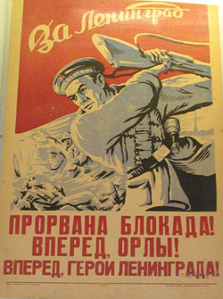

Заполните пропуск в предложении: «Данный плакат посвящён событиям, которые произошли в ходе наступательной операции РККА под кодовым названием ____________». Ответ запишите словом.

**9.  Рассмотрите схему и выполните задание.**

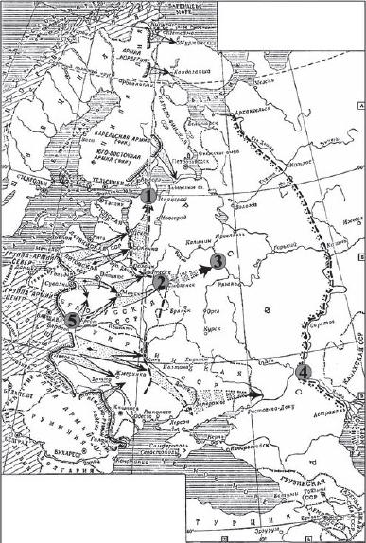

Напишите название военного плана, изображённого на карте.

**10.  Напишите город, обозначенная на схеме цифрой 2.**

**11. Прочтите отрывок из исторического источника и кратко ответьте на вопрос(-⁠ы). Ответы предполагают использование информации из источника, а также применение исторических знаний по курсу истории соответствующего периода.**

Отрывок из мемуаров Г. К. Жукова:

«В воздух взметнулись тысячи разноцветных ракет. По этому сигналу вспыхнули 140 прожекторов, расположенных через каждые 200 метров. Более 100 миллиардов свечей освещали поле боя, ослепляя противника и выхватывая из темноты объекты атаки для наших танков и пехоты. Это была картина огромной впечатляющей силы...

Гитлеровские войска были буквально потоплены в сплошном море огня и металла. Сплошная стена пыли и дыма висела в воздухе, и местами даже мощные лучи зенитных прожекторов не могли её пробить.

Наша авиация шла над полем боя волнами... Однако противник, придя в себя, начал оказывать противодействие со стороны Зееловских высот своей артиллерией, миномётами... появилась группа бомбардировщиков... И чем ближе подходили наши войска к Зееловским высотам, тем сильнее нарастало сопротивление врага...

20 апреля, на пятый день операции, дальнобойная артиллерия открыла огонь... Начался исторический штурм...»

Используя текст и знания по курсу истории, назовите не менее двух особенностей этой операции. Кто из советских военачальников отличился в этом сражении?